|  |  |
| --- | --- |
| MiCO Documentation Working Group (MDWG) | G.BWang |
| Track Number: IF0001CN | MXCHIP Co., Ltd |
| Version: 1.0 | October 03, 2016 |
| Category: Specification | Open |

FOG_V2 MiCO总动员APP说明

摘要（Abstract）

本文档对MiCO总动员设备端和APP端是使用作出整体说明，给接入FOG2.0平台的的用户作一个参考演示。文档中不涉及代码的讲解，让开发者在不了解代码内容的情况下将MiCOKIT和APP端通过FOG2.0平台连通。

适用读者（Suitable Readers）

本文档适于文档工作管理者及开发者参考使用。

获取更多帮助（More Help）

登录上海庆科官方网站：<<http://mxchip.com/>>，获取公司最新产品信息。

登录MiCO开发者论坛：<<http://mico.io/>>，获取更多MiCO最新开发资料。

登录FogCloud开发者中心：<<http://easylink.io/>>，获取更多FogCloud云开发文档。

微信“扫一扫”关注：“MiCO总动员”公众号，获取MiCO团队小伙伴最新活动信息。



版权声明（Copyright Notice）

Copyright (c) 2016 MDWG Trust and the persons identified as the document authors. All rights reserved.

# 版本记录

| 日期 | 版本 | 作者 | 更新内容 |
| --- | --- | --- | --- |
| **2016-10-03** | V1.0 | G.BWang | 初版 |

**目录**

MiCO总动员资料包使用手册 1

版本记录 1

1. FOG平台说明 3

1.1 设备端注意事项 3

1.1.1 产品注册 3

1.1.2 设备管理 4

1.1.3 设备交互监控 4

1.2 APP端注意事项 5

1.2.1 应用注册 5

2. 设备端说明 6

2.1 打开工程 6

2.2 更换PRODUCT ID 6

2.3 新固件烧录 6

2.4 串口LOG信息查看 7

3. APP端说明 9

3.1 APICLOUD环境搭建 9

3.2 创建一个空的APICloud项目 9

3.3 COPY源码到你的工程中 12

3.4 代码提交 13

3.5 在你的项目中添加组件 14

3.6 云端编译 17

3.7 扫码下载APP 18

3.8 APP的使用 18

4. 服务与支持 19

# FOG平台说明

开发者首先登陆[FOGCLOUD平台](https://v2.fogcloud.io/)注册账号然后进入控制台页面。后续步骤会对云端的平台的使用做简要说明。云平台的建议与意见请到MICO论坛的[FOGCLOUD版块](http://mico.io/bbs/t_list_a/42)发帖提交。

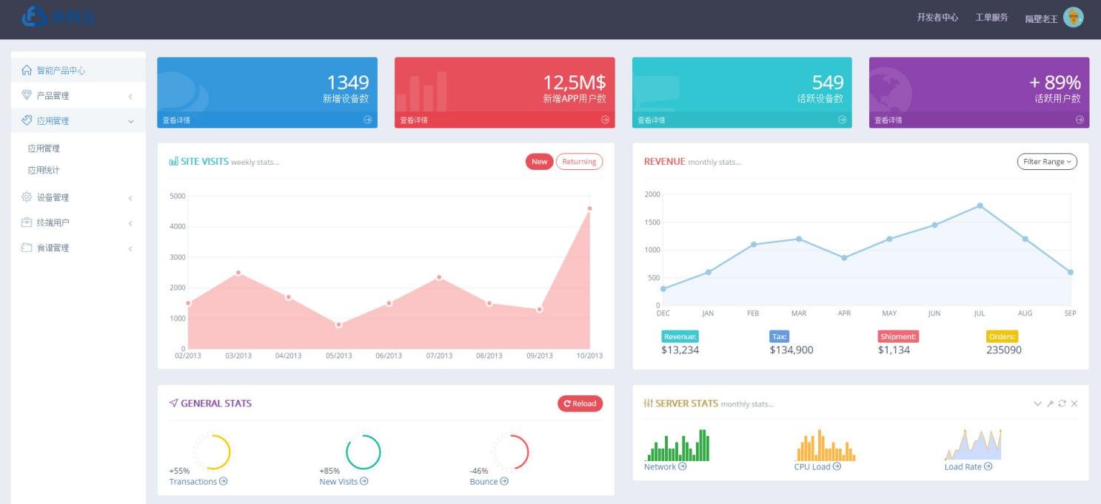

设备端和APP端都有数据的收发操作，设备端和APP的上传数据使用HTTPS协议，设备端和APP的接收数据使用的是MQTT和TLS协议。

## 设备端注意事项

嵌入式端的每一个模块都是一个属于特定产品下的设备。所以设备端的的开发固件中必然会有两个非常重要的信息:产品ID和设备ID。产品ID是在FOGCLOUD平台上由开发者手动创建得到的，设备ID是设备端去云端发起HTTPS请求注册时得到(注册时设备携带自身的MAC地址)。

在云端，产品ID被称为 Product ID,设备ID被称为Device ID。一个设备同时拥有Product ID和Device ID两种属性，来表明自身属于哪类产品下的具体哪个设备。

### 产品注册

产品注册的步骤就是得到云端后台得到一个唯一的Product ID。一个开发者账号，可以在云端注册多个Product ID。

请开发者点击左侧产品管理的进行产品的创建，按照引导的步骤得到Product ID，记录下来，后面在嵌入式端固件的说明中会用到。

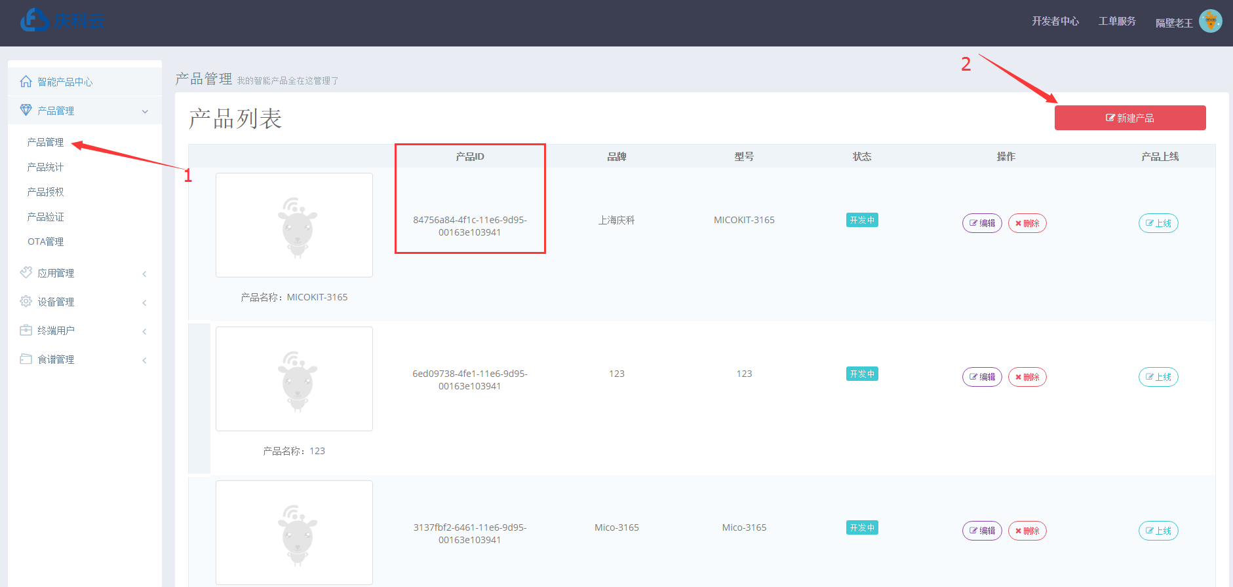

### 设备管理

在开发者完成产品注册之后，设备端固件写入了新的Product ID，如果设备端正常运行，则可以在设备管理界面看到有新的设备条目。在条目中开发者可以看到设备的DEVICE ID、MAC地址等重要信息。

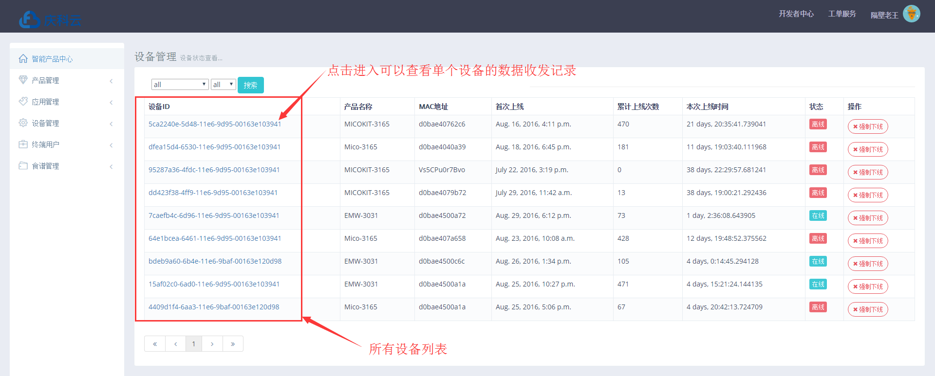

## APP端注意事项

与设备端类似，每一个手机APP都有一个APP ID和CLIENT ID。

APP ID是在云端的应用创建得到的，每一个手机APP的账户在通过手机号注册时得到CLIENT ID。

CLIENT ID是一个手机APP的账户的唯一标识。

### 应用注册

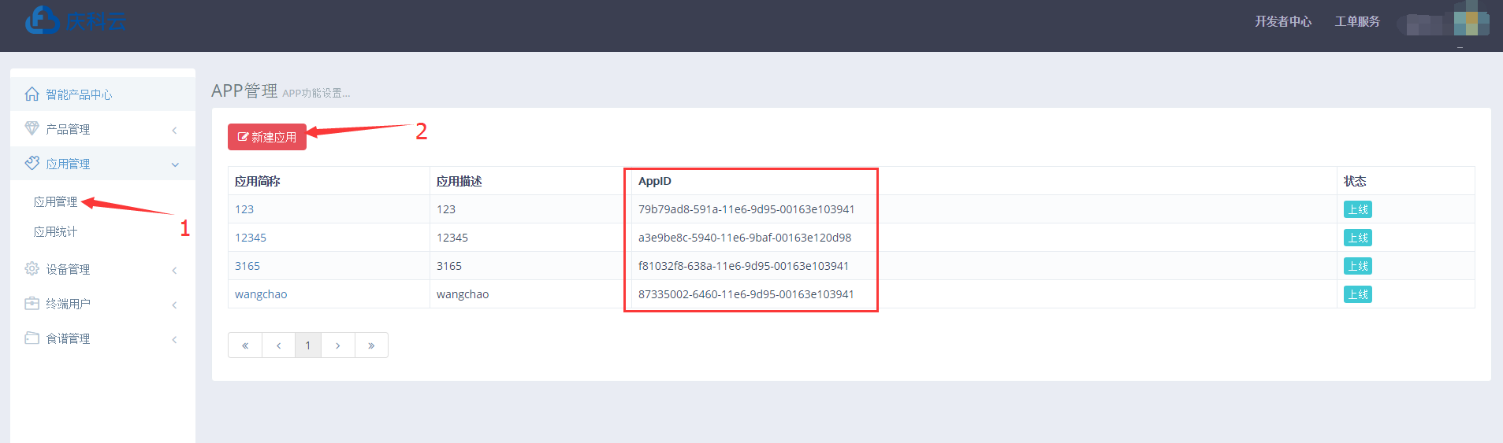

在控制台点击应用管理，开发者可以根据引导步骤新建应用。得到的APPID后续会在APP源码说明中用到。

# 设备端说明

设备端硬件：MiCOKIT-3165、MiCOKIT-3166、MiCOKIT-3239、NUCLEO-F411

嵌入式端FOG库版本：FOG2.2.0

MQTT组件库版本：0.1.6

IED：MiCoder

嵌入式SDK：MiCO SDK 3.0

## 打开工程

参考视频教程

## 更换PRODUCT ID

开发者拿到设备端SDK的第一件事情，就是需要把在云端产品管理中注册得到的Product ID填写到固件中。Product ID位置在fog_v2_config.h中的 FOG_V2_PRODUCT_ID定义。

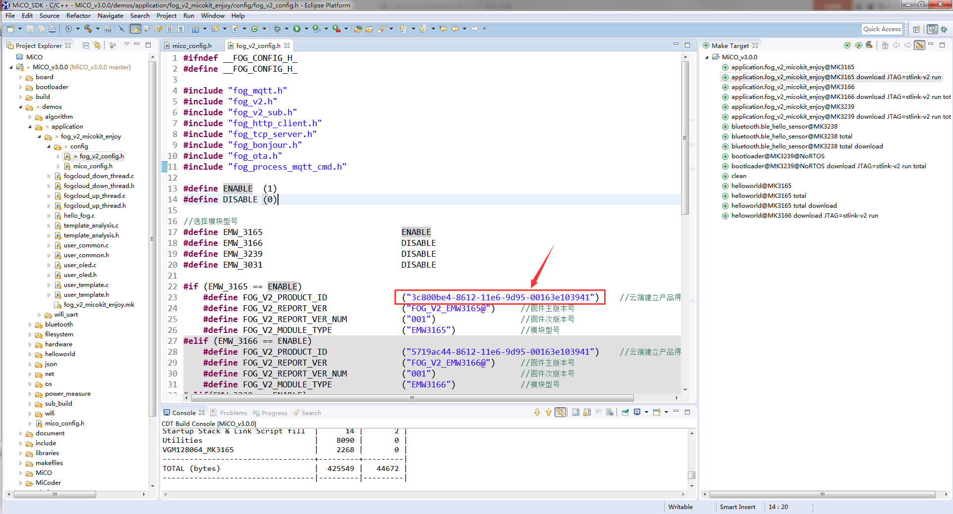

## 新固件烧录

如果是MiCOKIT则在MiCoder中Make Target设置如下图所示：

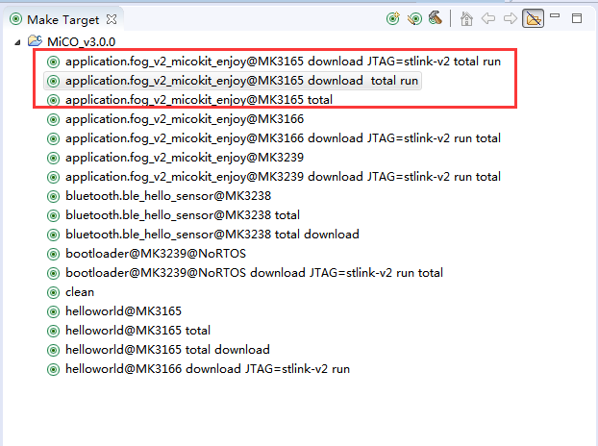

download表示需要下载固件

JTAG=stlink-v2表示指定下载方式(如果是开发者的调试器是JLINK，参考下面说明)

total表示同时下载bootloader和RF射频驱动 (可选项)

run表示下载完成后让芯片复位一次

如果是开发者拿到的是NUCLEO-F411，则设置如下图：

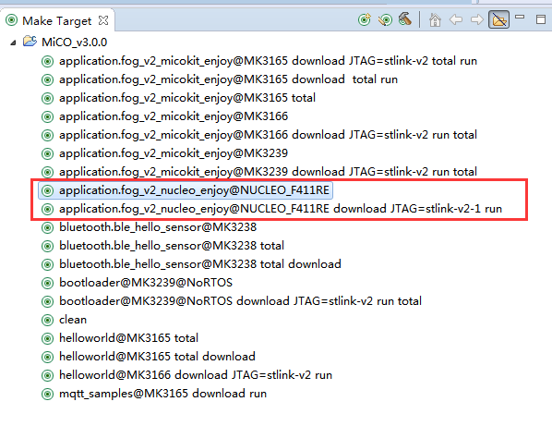

NUCLEO的底板STlink下载器版本为stlink-v2-1.

说明：MiCOKIT用户如果使用的是JLINK,则不需要指定JTAG=xxxx。但是需要更改JLINK驱动，参考说明文档RM1044CN_MiCoder_ToolChain_and_IDE.pdf中MiCoder Windows 版本对 Jlink 仿真调试器的特殊设置章节。

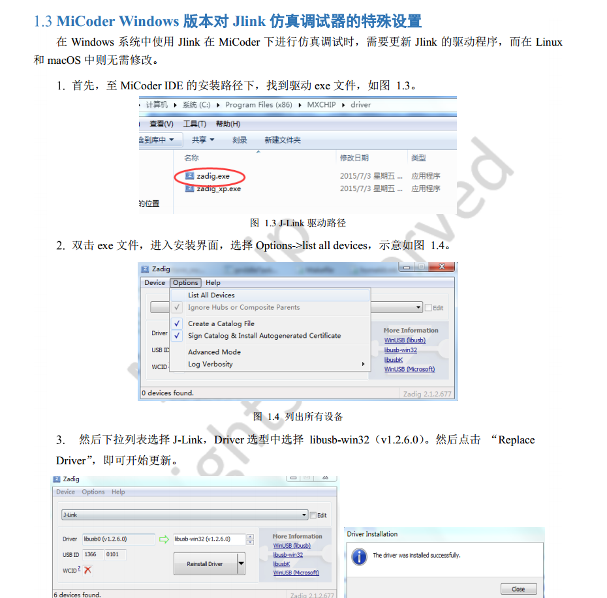

## 串口LOG信息查看

串口工具我们推荐使用SecureCRT，，电脑和MiCOKIT连接完成之后，在PC端设备管理器的端口中查找COM口。如果COM显示失败可能是因为FT232的驱动未安装。

FT232驱动下载地址：<http://www.ftdichip.com/Drivers/VCP.html>

底板USB串口在application模式下的波特率115200，模式为8-N-1。

注意RTS/CTS不要打钩选中，否则CLI交互的的输入是无效的。

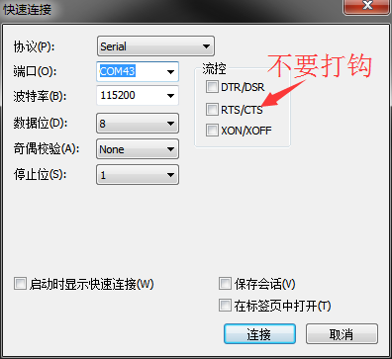

NUCLEO-F411模块重启后log信息显示如下：

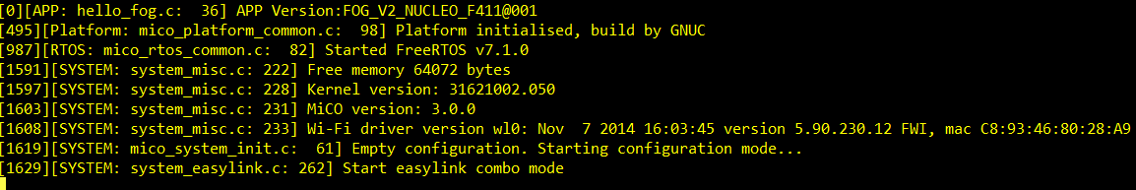

同时，这个串口支持CLI交互，用户可以输入help查看有哪些命令可以使用

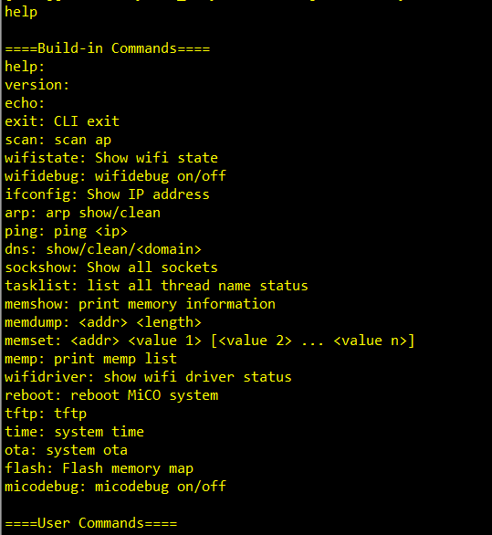

对于SecureCRT的使用，开发者可以网上查阅资料。

# APP端说明

MiCOKIT总动员APP是基于APICLOUD平台开发的。

APICLOUD官网地址：<http://www.apicloud.com/>

无论是是跨平台的APICLOUD还是原生的Android和ISO，都需要庆科的APP组件模块。

在APICLOUD平台上，IOS和Android的组件包的git地址为：

<https://github.com/mxchipSDK/Fog2.0/tree/master/APICloud#login>

鉴于IOS和Android一直在保持更新，开放出去的SDK中会有一个文件夹专门存放适配当前应用层代码稳定的Android和IOS组件包。同时建议开发者优先使用SDK里面的组件包。

## APICLOUD环境搭建

1. 下载APICLOUD的最新IDE,下载地址：<http://www.apicloud.com/devtools>

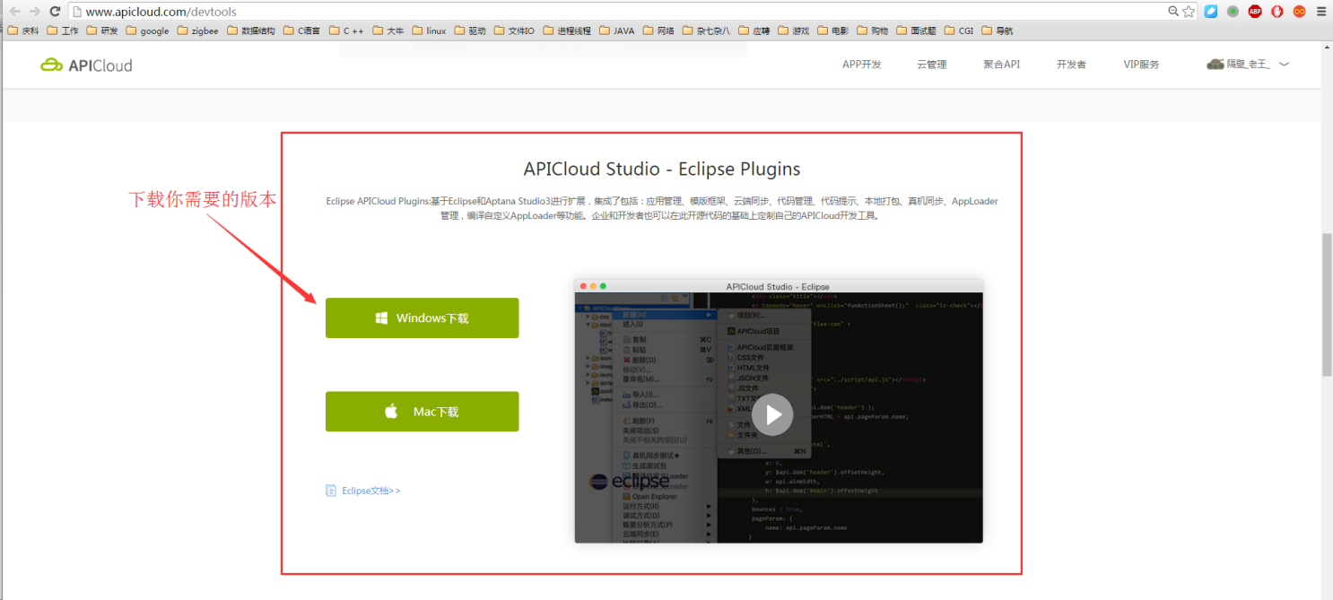

1. 在APICloud平台注册一个账号

## 创建一个空的APICloud项目

(1)打开APICloud的Eclipse IDE之后，文件->新建->APICloud项目中新建一个项目。

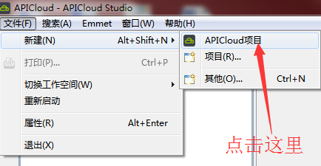

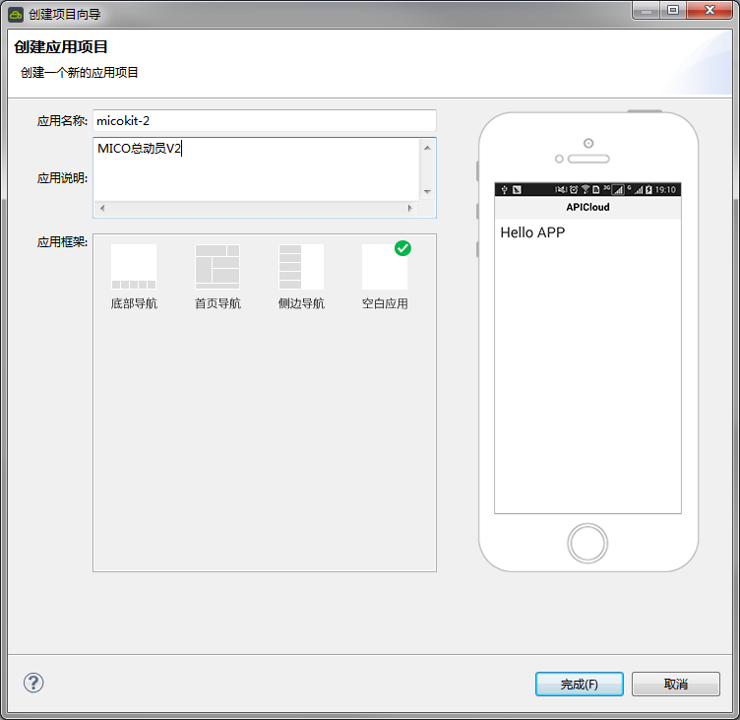

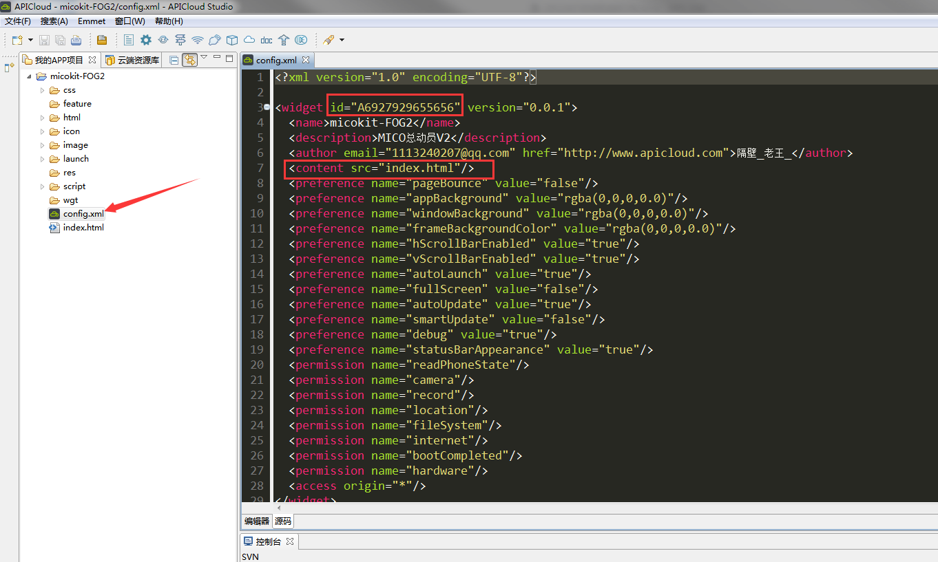

(2)在新建的工程中，config.xml比较重要，里面的id和src开发者需要留意，后面的步骤会用到。

(3)删除当前工程下面除了config.xml文件外的其他所有内容

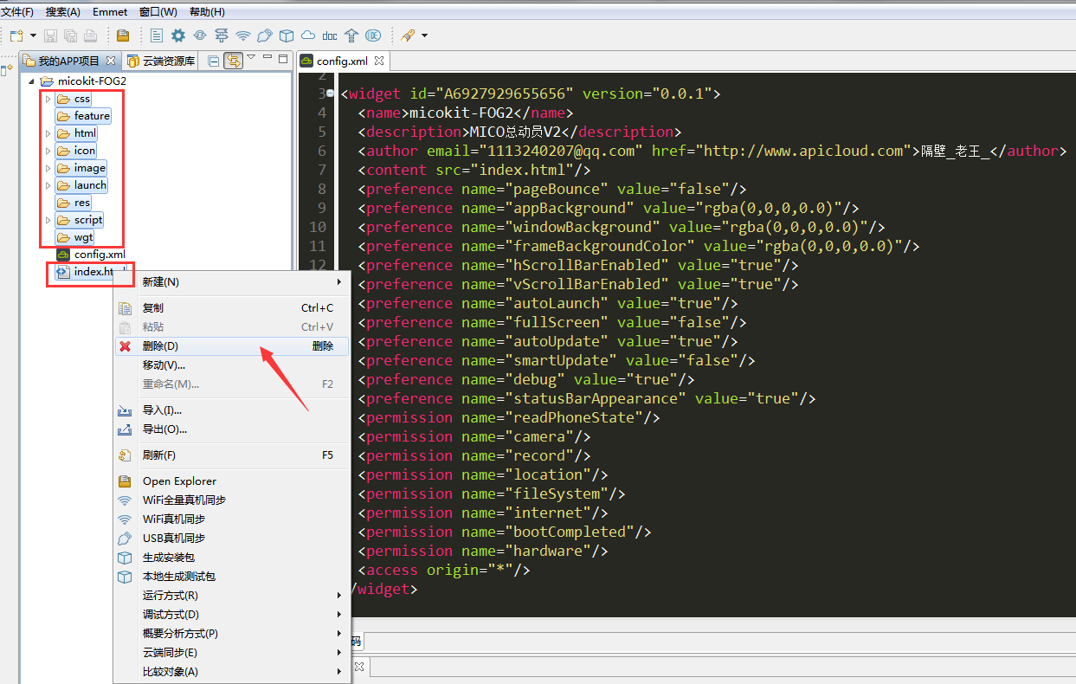

## COPY源码到你的工程中

1. 复制APP端的源码

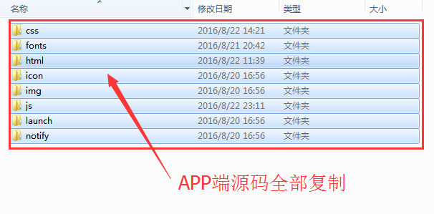

(2)直接粘贴到项目中

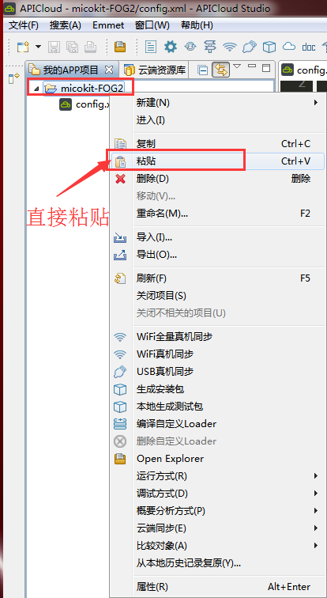

1. 要改动的地方有三处

(A)将根目录config.html中的<content src="index.html"/> 改为<content src="html/login.html"/>,因为APP的首页换成了html文件夹下面的login.html文件。

(B)将根目录config.html中的<widget id="A6927929655656" version="0.0.1"> id值拿到，然后填入到js文件夹里面的config.js文件中的_ID值中

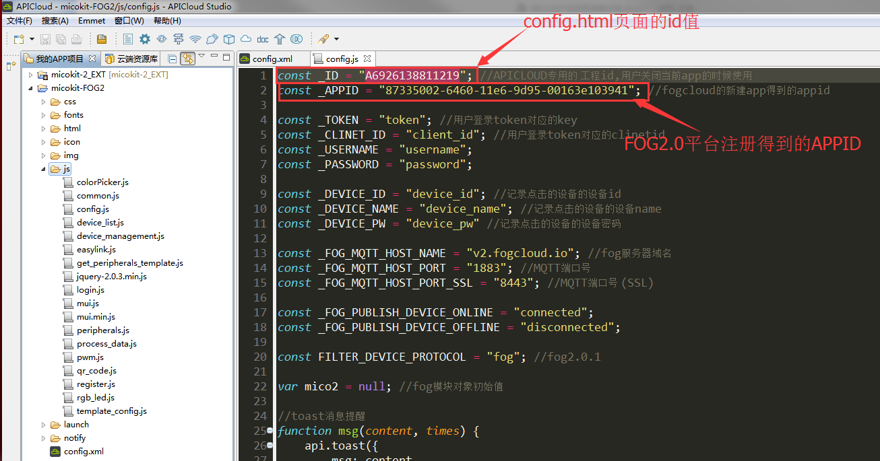

(C)将js文件夹里面的config.js文件中的_APPID的值换位当前2.2.1章节中在FOG2.0平台上应用注册得到的APPID。

## 代码提交

按照4.3的步骤做完之后，你需要把你的代码提交到APICloud平台上。

注意：鼠标选中项目名称再点击右键选择云端同步，不要选择其他文件夹。

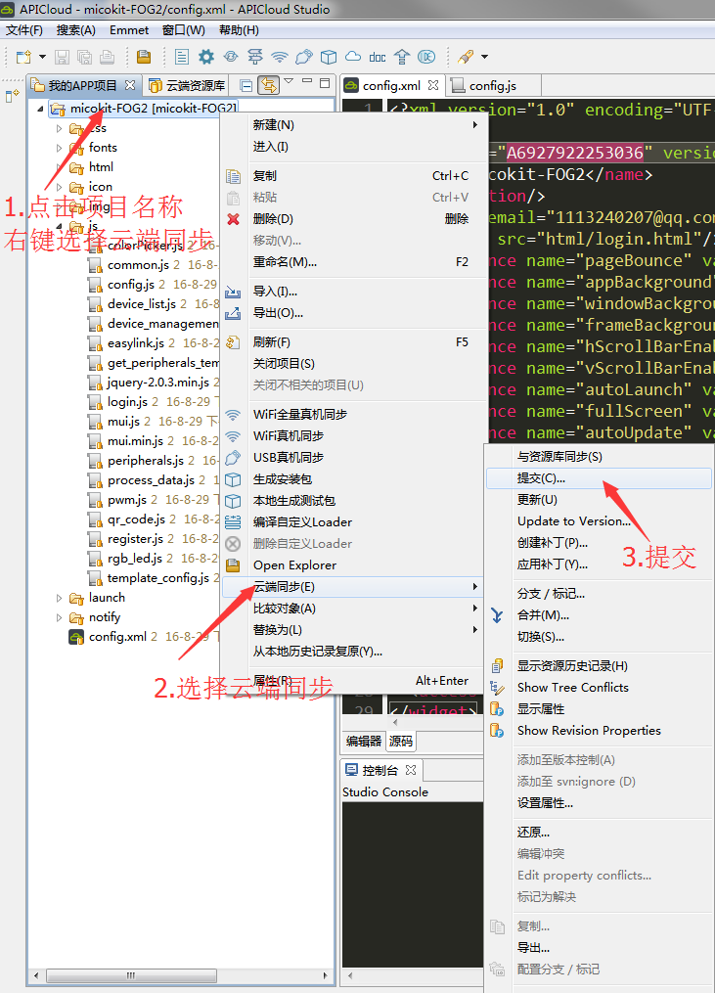

## 在你的项目中添加组件

1. 进入APICloud的控制台，发现新加入了一个项目

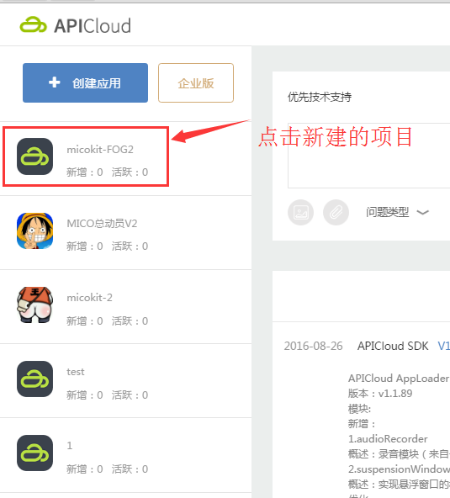

(2)点击模块，然后进入模块控制页面

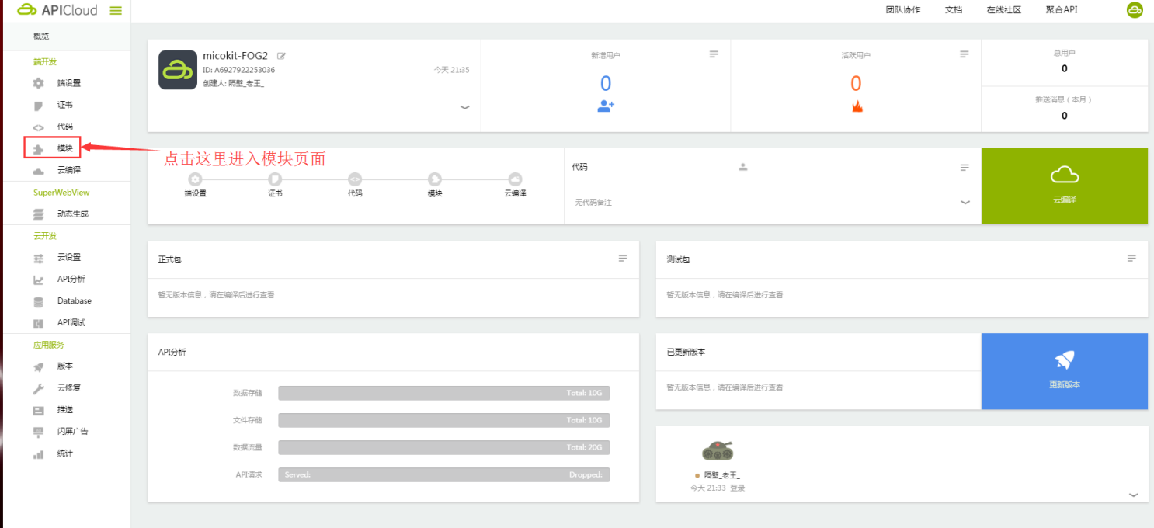

(3)删除已添加模块中的mam模块，push模块保留

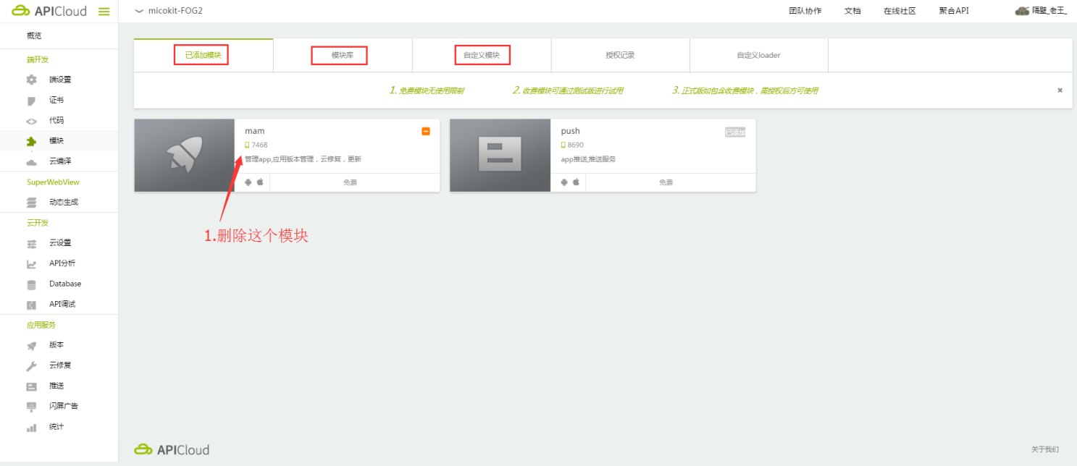

(4)在模块库中搜索FNScanner 点击右上角加号即可添加模块

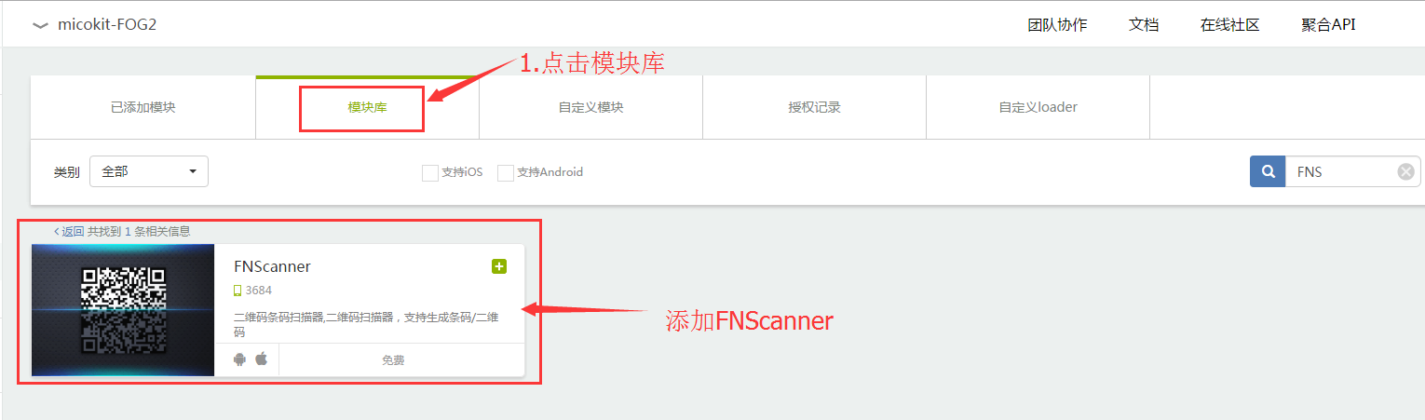

(5)添加自定义模块，其中这里上传的Android和IOS的库是基于APICloud平台的Android和IOS库，库的名称都是mico2.zip。

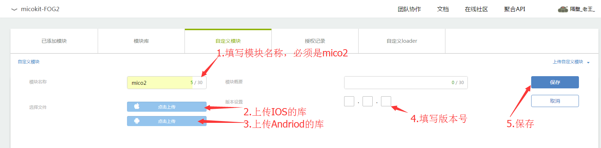

(6)添加自定义的模块到项目中

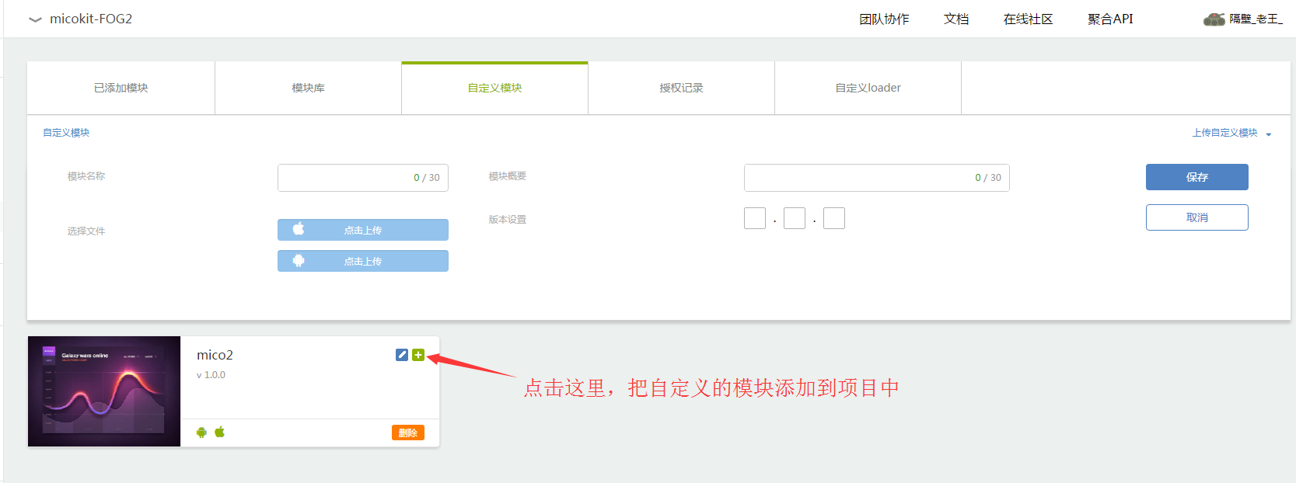

(7)已添加模块的中会有三个关键模块，分别为FNScanner、mico2、push

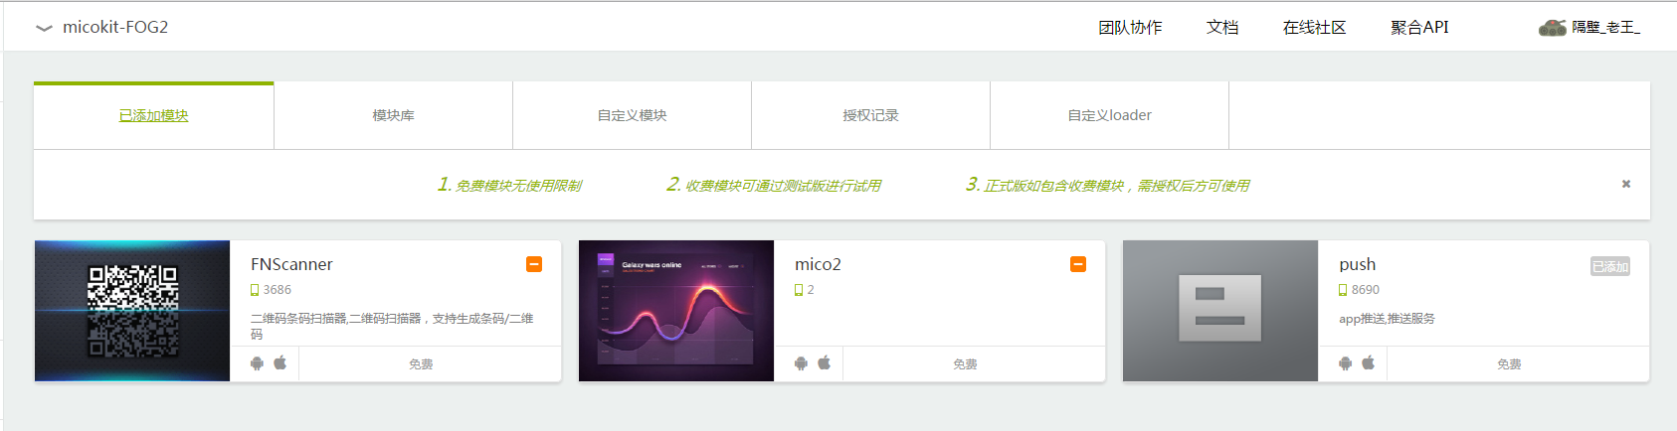

## 云端编译

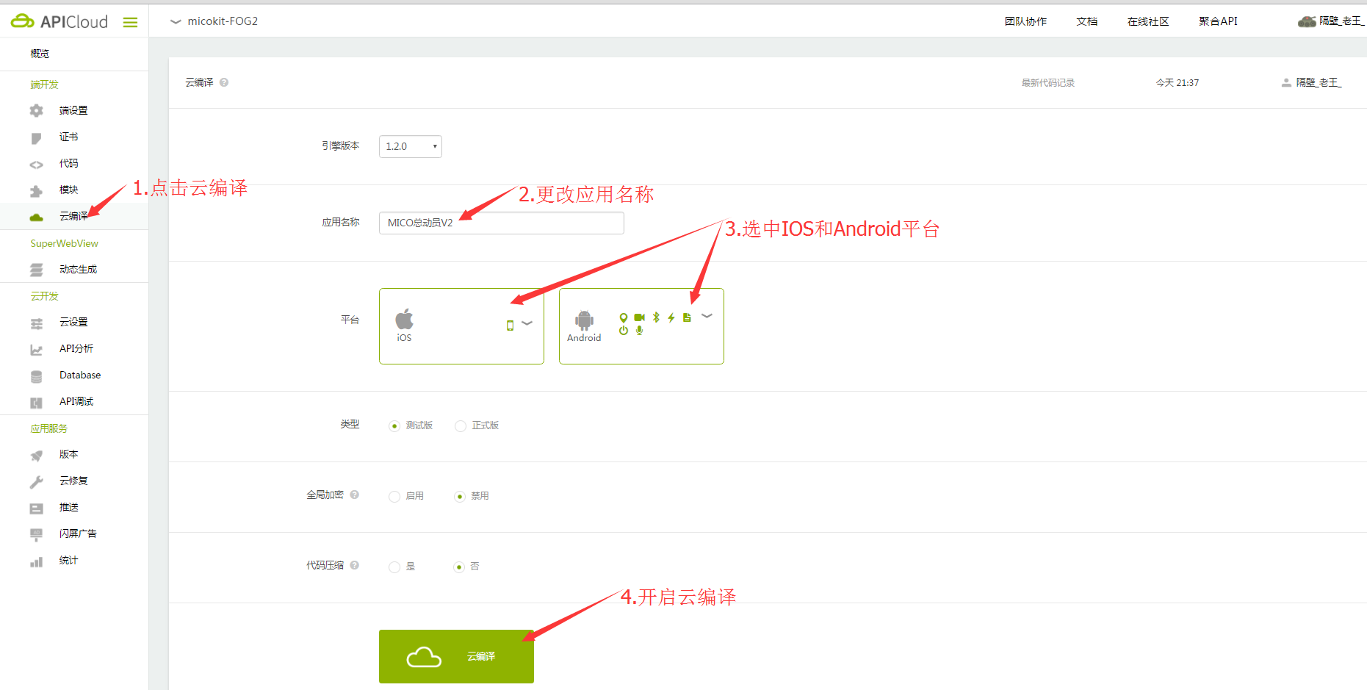

## 扫码下载APP

1. 排队等待编译完成之后，会生成IOS和Android平台的两个二维码。
2. 因为IOS版本是测试版本，装在手机上的APP有效期只有7天。
3. IOS手机装完APP之后，打开APP时候可能会提示未受到信任。需要开发者在IOS里面的设置->通用->描述文件与设备管理中信任该应用。

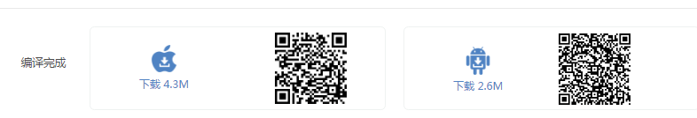

## APP的使用

详情见APP的使用说明文档。

# 服务与支持

如需技术支持或产品咨询，请在办公时间拨打电话咨询上海庆科信息技术有限公司。

办公时间：

星期一至星期五 上午：9:00~12:00，下午：13:00~18:00

网址 ：http://mxchip.com/

联系电话：+86-21-52655026

联系地址：上海市普陀区金沙江路2145弄5号楼9楼

邮编 ：200333

Email ：[sales@mxchip.com](mailto:sales@mxchip.com)